МАОУ «Давыдовская гимназия»

**ЭССЕ**

**На тему: «Моя профессия – ВОСПИТАТЕЛЬ»**

Автор-составитель –

Епифанцева Людмила викторовна, воспитатель дошкольного отделения МАОУ «Давыдовская гимназия»

2013 год

«Нужно любить то, что делаешь, и тогда труд…

возвышается до творчества»  
Максим Горький.

Найти свой истинный путь в жизни, свое признание удается не каждому. Воспитатель – человек, который живёт ради детей и играющий много ролей. Чем является деятельность воспитателя в настоящее время? Я думаю, что работа каждого педагога – это тесная связь науки и творчества. Бесспорно, труд воспитателя тяжел, – нелегко быть образцом для подражания, эталоном порядочности, советчиком, судьей, наставником, быть творцом детской души. Я работаю педагогом в течение 3 лет. Для меня эта профессия самая необыкновенная, ведь она связана самым дорогим, что есть в жизнь – детьми! И вот проработав несколько лет в детском саду, я оглядываюсь на весь, хоть и небольшой, но пройденный мной путь, с радостью могу сказать, что не зря выбрала эту профессию. В моём профессиональном опыте было много различных ситуаций, эмоций, чувств: и радость, и чувство гордости за достижения моих учащихся, и боль, и чувство несостоятельности в результате каких-то неудач, но никогда я не испытывала чувство скуки и пустоты. Бывают моменты, когда твой труд приносит положительные результаты, и успех детей окрыляет; хочется творить ещё, поделиться всем, что знаешь, подарить частичку себя.*Иногда*бывают минуты, когда опускаются руки и, кажется, что всё, все мои возможности исчерпаны… Но когда на пороге школы тебя радостно встречают дети, обнимают, заглядывают в глаза, - понимаешь, что нужна им, что нужно работать над собой и искать новые пути и подходы в работе с ними. Жизнь не бывает без трудностей, без проблем.

Воспитатель-вторая мама для детишек. Он дарит свою любовь и нежность малышам, которые приходят в детский сад. Воспитатель учит играть, стихи читать, песни петь, дружить. Он закладывает всё самое лучшее в них, доброе, светлое и разумное. Не зря детей называют "цветами жизни", а воспитателей "садовницами".

В основе работы воспитателя лежит любовь. Любовь – именно на ней держится наша планета Земля. Любовь нужна всем детям, а особенно детям обделённым любовью! В нашей школе именно такие дети. И чем они старше, тем острее чувствуют недостаток любви. Рядом со мной трудные дети с нарушением интеллекта: нервные, дерзкие, униженные, озлобленные. Что я могу им дать? Прежде всего – любовь! И я люблю их такими, какие они есть. И они потихоньку оттаивают, становятся доверчивыми, добрыми, общительными. Но одно неосторожное движение, взгляд, жест, слово – и, увы, нет результата. Воспитатель должен обладать высоким уровнем профессионального мастерства.

Воспитатель-друг и партнёр. Только он, находясь рядом в детском саду: успокоит, приголубит, поможет, подскажет и научит. Только ему детишки могут доверить свои сокровенные тайны и мечты. На любой вопрос он сумеет найти ответ. Воспитатель становится настоящим другом для дошкольников в игре, общении. Вместе с ним дети совершают новые открытия. познают окружающий мир. Зная возрастные и индивидуальные особенности воспитанников, воспитатель умеет найти общий язык с любым ребёнком, подобрать "ключик" к каждому.

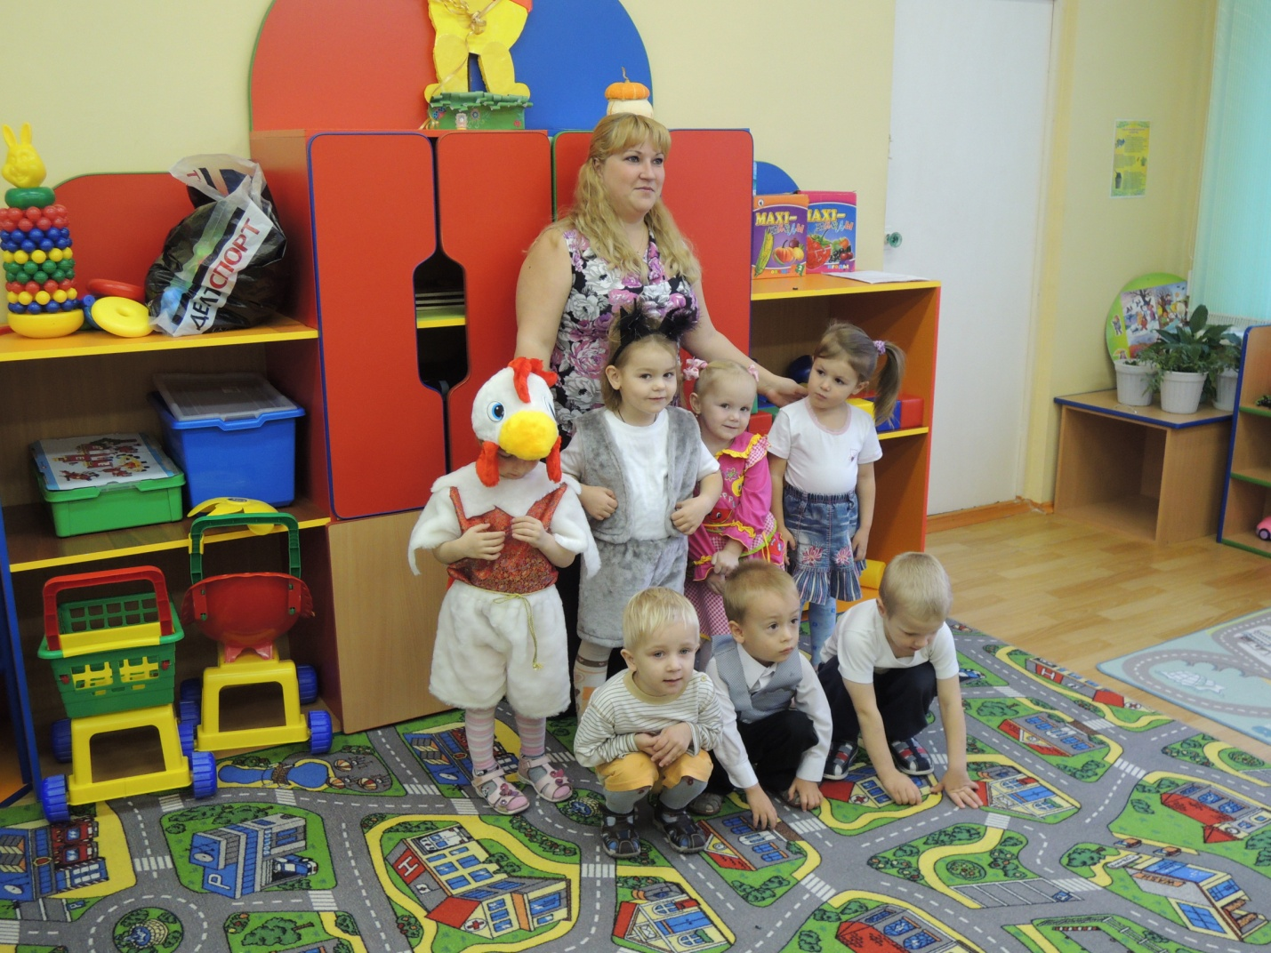

Надо суметь увидеть лучшее, что есть в детях, и помочь им самим это лучшее в себе разглядеть. Благодаря воспитателю раскрываются и таланты детей: способность к пению или танцам, к спортивным достижениям или художественному мастерству. Каким вырастет ребенок? Станет ли он добрым, отзывчивым человеком, творческой личностью? Это во многом зависит от меня, от каждодневного труда, такта и душевной щедрости.  
Одним из важнейших факторов, влияющих на профессионализм воспитателя, является, на мой взгляд, самообразование. Поиск новых приёмов, методов и технологий актуален особенно в наше время. Ребёнка - представителя нового поколения практически невозможно заставить что-то сделать, если с ним не договоришься или не заинтересуешь. Следовательно, необходимо выбирать такие технологии, которые давали бы возможность это осуществить. В своей работе я использую проектную деятельность. Данная технология способствуют развитию ключевых компетенций учащихся: исследовательских, социально–личностных, коммуникативных, организаторских.  
Воспитатель – это педагог, то есть человек, который учит, помогает познать окружающий мир. Считаю своим долгом передать детям, заложить в них те положительные душевные качества, которыми обладаю сама. А эти качества, на мой взгляд, развиваются через любовь к Родине, к природе.

Воспитатель-артист и певец. Он может перевоплотиться в клоуна, Бабу Ягу, короля и снеговика. Только он способен создать атмосферу радости и веселья в детском саду. А сколько песен и стихов он знает. Воспитатель организует настоящие праздники для воспитанников и родителей, которые не похожи друг на друга.

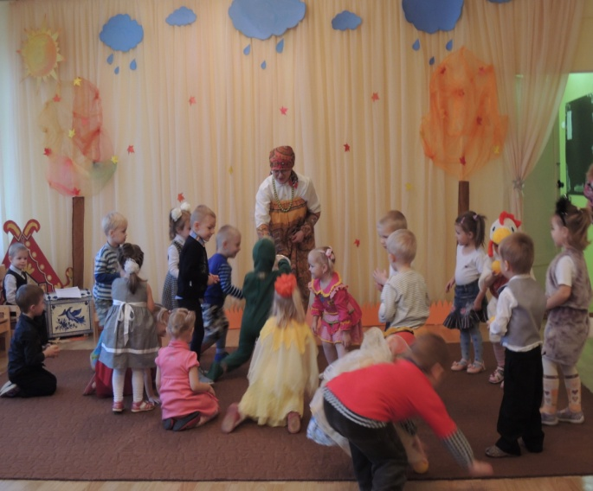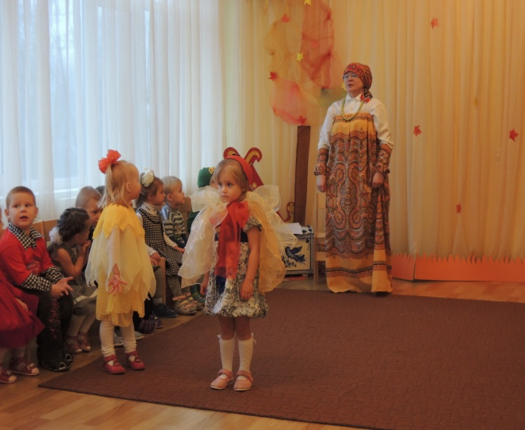

Воспитатель-творец и выдумщик. Умелые руки и интересные идеи педагога смогут создать поделки из любого материала. Только воспитатель в детском саду поможет воплотить задуманное в реальность. Интересные увлекательные занятия, конкурсы, соревнования и развлечения помогают воспитателю в игровой форме передать знания об окружающей действительности. Участие в совместной деятельности сближает детей, воспитывая трудолюбие, чувство ответственности, уверенности в себе.

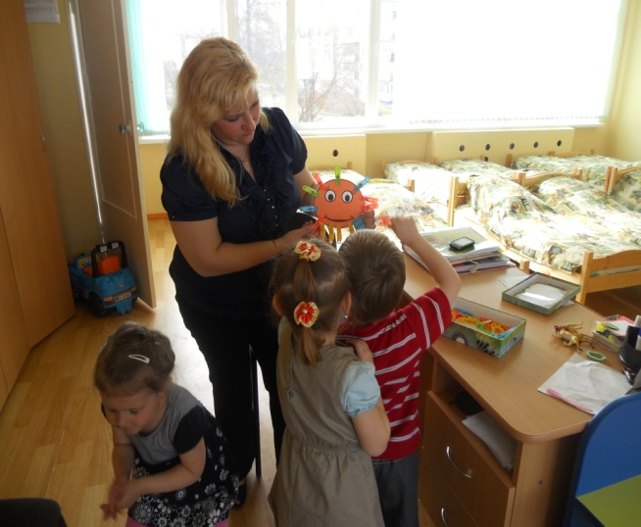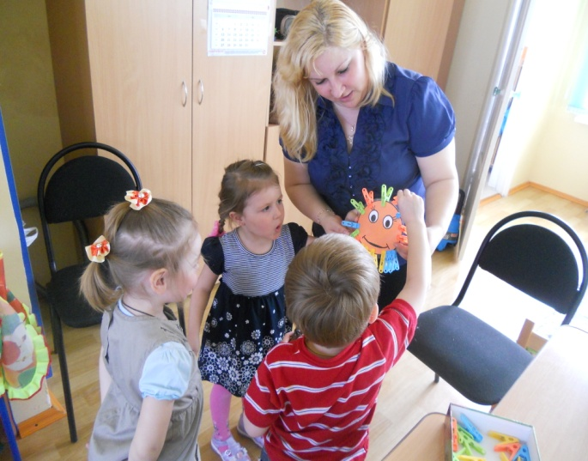

Воспитатель - интересная и сложная профессия. Потому что приходиться постоянно что-то творить, создавать, изучать и совершенствовать искусство владения педагогическими знаниями и умениями. Воспитатель должен быть не только любознательным и умным, а также привлекательным и красивым. Каждый день на тебя смотрят, и ты служишь примером для других. Проходит время, дети подрастают и очень приятно, когда тебя помнят и узнают. Вчерашние мальчишки и девчонки вспоминают, как они жили в детском саду, вспоминают своих друзей и случаи, которые с ними происходили. И это счастье! Ведь ты знаешь, что нужен малышам, которые рядом с тобой сегодня. Становится грустно, когда они прощаются с нами, но приятно слышать слова благодарности в свой адрес от родителей.

Так же одним из важнейших факторов, влияющих на профессионализм воспитателя, является, на мой взгляд, самообразование. Поиск новых приёмов, методов и технологий актуален особенно в наше время. Ребёнка - представителя нового поколения практически невозможно заставить что-то сделать, если с ним не договоришься или не заинтересуешь. Следовательно, необходимо выбирать такие технологии, которые давали бы возможность это осуществить. В своей работе я использую проектную деятельность. Данная технология способствуют развитию ключевых компетенций учащихся: исследовательских, социально–личностных, коммуникативных, организаторских, личностно–адаптивных.  
Я люблю свою профессию, мне нравиться общаться с воспитанниками, родителями и педагогами. Я с удовольствием делюсь своими идеями с коллегами. Старюсь помочь начинающим специалистам. Вместе решаем общие вопросы и проблемы, которые стоят перед нами. Сообща решаем главную задачу-воспитание всесторонне развитой детской личности. Воспитатель должен сделать всё необходимое, чтобы детям в детском саду было уютно, комфортно и хорошо. Он несёт ответственность за каждого малыша. Современный воспитатель должен любить детей, быть терпеливым и доброжелательным. Он призван быть авторитетом для детей и родителей. Потому что вместе с семьёй он решает ответственные задачи воспитания.

"Наши дети - это наша старость. Правильное воспитание-это наша счастливая старость, плохое воспитание-это наше будущее горе, это наши слёзы, это наша вина перед другими людьми, перед всей страной. " А. С. Макаренко.